**Inteligência Artificial – Prós e Contras**

Desde as recomendações que recebemos dos mais diversos contactos, produtos, e serviços por parte das aplicações móveis que utilizamos, à validação dos pagamentos que realizamos com o nosso cartão, a IA está presente em inúmeros contextos e situações do dia a dia.

A mesma tem vindo a impactar de uma forma considerável diferentes áreas profissionais, como por exemplo a medicina, onde já se é capaz de fazer uma previsão de distúrbios neurológicos através de simulações cerebrais realizadas por um computador. No fundo, a IA é a ciência e engenharia de criar máquinas inteligentes, nomeadamente programas de computador inteligentes. Isto é, programas que detêm não só a capacidade de processar e armazenar um largo volume de dados, mas também de tomarem uma decisão ou resolverem um problema com base em toda essa aprendizagem. E se, por um lado, ao nível da capacidade de armazenamento e processamento a IA supera a Inteligência Humana, por outro lado, ao nível da capacidade de tomada de decisão e resolução de problemas, ainda fica muito aquém (mesmo conhecendo casos como o Watson, da IBM, capaz de decidir sobre processos jurídicos). Sobretudo quando se tratam de situações novas ou inesperadas, com elevado grau de complexidade, ou onde a sensibilidade emocional ou a capacidade criativa do ser humano fazem toda a diferença.

Neste contexto, a discussão em torno da importância e do impacto da IA nas nossas vidas tem vindo a ganhar atenção. Será que os robots vão substituir os humanos no mercado de trabalho? Será a máquina capaz de superar a inteligência humana? Haverá mais benefícios ou perigos associados ao uso de máquinas inteligentes? Este é um longo e contínuo debate. Apesar das vantagens e dos pressupostos que estão na origem da IA, há também desvantagens e questões que merecem a nossa atenção, de forma a encontrar soluções para os problemas e limitações que daí podem advir. Assim, será importante desde logo perceber quais as principais vantagens e desvantagens que a IA apresenta.

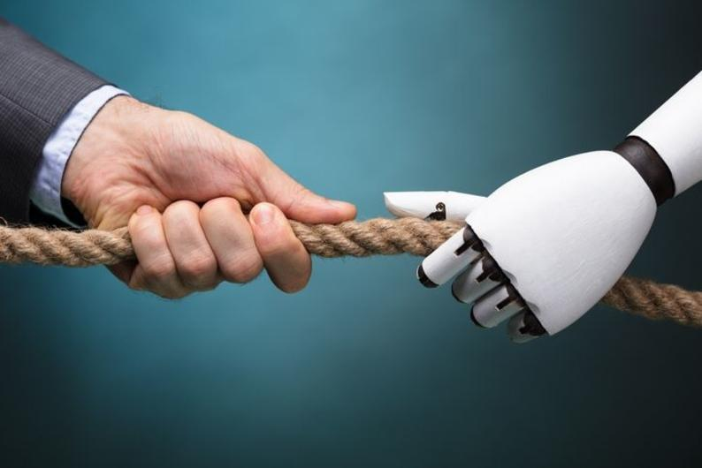

**Vantagens da Inteligência Artificial**

O pressuposto inicial geral na criação da IA foi o de tornar as vidas humanas mais fáceis e, em particular, o de melhorar a nossa qualidade de vida. De entre as diversas vantagens no uso da IA, destacam-se:

**Redução do erro**

Um das grandes vantagens da IA é a redução do erro ou da probabilidade de errar. Isto porque as máquinas são capazes de executar tarefas com maior rapidez, exatidão e precisão, quando comparadas com a performance humana. Para além disso, as máquinas não se deixam afetar por emoções ou problemas como o cansaço, o nervosismo, ou a ansiedade. Imagine-se, por exemplo, uma cirurgia a um tumor realizada por um robot, de forma a evitar os danos nos tecidos circundantes que o erro humano pudesse cometer; a deteção de pequenos defeitos num produto ao longo de uma linha de produção, alcançada por sensores bem mais eficazes do que o olho humano; ou mesmo a utilização de carros de condução automática, reduzindo o número de acidentes na estrada.

**Adaptabilidade**

A IA tem a capacidade de processar milhares de dados recebidos pelos utilizadores, e a flexibilidade necessária para aprender e se adaptar aos perfis, necessidades e preferências dos mesmos. Por exemplo, na área do entretenimento, alguns jogos começam por entender e prever o comportamento e nível do jogador, aumentando ou diminuindo a dificuldade sentida. Na área da educação, os chamados Sistemas Tutores Inteligentes permitem já, por exemplo, traçar um perfil das características do aluno e adaptar o comportamento do sistema segundo as suas dificuldades e estilos de aprendizagem.

**Automação**

A execução de processos repetitivos, com um certo grau de automação, é ideal para a IA. Mais uma vez, devido à sua rapidez de processamento e capacidade de armazenamento, a IA pode claramente substituir o ser humano numa infinidade de processos, desde a linha de montagem de um carro, aos operadores de caixa num supermercado, ou mesmo de um banco. A utilização destas ferramentas permite, por exemplo, instantaneamente processar dados de diferentes origens (operador bancário, saldo, produto comprado, local, hora, etc.) aquando tentamos efetuar uma compra, detetando se estamos perante uma tentativa de fraude, e assim proceder ou não à autorização do pagamento. Além disso, a IA ao automatizar processos simples, monótonos e aborrecidos, permitirá que trabalhadores e empregadores dediquem mais tempo a outro tipo de processos, mais criativos, por exemplo.

**Redução do risco**

Devido à maior resistência das máquinas em ambientes hostis, a IA pode ser utilizada para inúmeras tarefas consideradas perigosas para o ser humano. Por exemplo, ao nível da Ciência Aeroespacial, robots inteligentes são programados e enviados para explorar o espaço. Como se tratam de máquinas de metal, estas são muito mais resistentes e têm uma maior capacidade de aguentar a atmosfera hostil. Estas são criadas e aclimatizadas de tal forma que não se modificam nem se desgastam nestes ambientes. Outros exemplos conhecidos encontram-se na área da exploração de minas, de fendas nos oceanos, ou mesmo no processo de extração de petróleo.

**Fidelidade**

Quer a disponibilidade, quer o grau de precisão que a IA apresenta na simulação de situações reais, são outras das suas grandes mais-valias. Por um lado, as máquinas podem estar disponíveis 24 horas por dia sem precisar de qualquer interrupção ou manutenção durante esse período de tempo. Por outro lado, e quando utilizada em complemento com a realidade virtual, a IA pode ser extremamente poderosa na formação de profissionais altamente qualificados. Por exemplo, numa situação clínica, em que a IA tem a capacidade de simular um paciente que interage com o médico, apresentando queixas, respondendo a perguntas de diagnóstico, etc.; ou ainda, na preparação de militares para situações de combate ou defesa nacional, simulando táticas de invasão por parte de intrusos no espaço aéreo, etc.

**Desvantagens da Inteligência Artificial**

Contudo, e porque a IA não resolve todos os nossos problemas (muito longe disso), a Inteligência Artificial apresenta também limitações e riscos que merecem ser conhecidos. De entre as diversas desvantagens no uso da IA, destacam-se:

**Altos custos**

A criação de inteligência artificial requer elevados custos de produção, pois são máquinas muito complexas. O seu reparo e manutenção exigem igualmente recursos muitos dispendiosos e até mesmo escassos, pois a falta de profissionais experientes nesta área é ainda um problema. Quanto mais dinâmicas de mudança tiver o ambiente em que é aplicado a IA, mais atualizações precisam de ser realizadas. No caso de avarias graves, os procedimentos para recuperar dados perdidos e restabelecer o sistema pode exigir muito tempo. Ainda há muito poucos produtos no mercado que trabalhem apenas na base da IA, pois ainda há muito a ser descoberto e desenvolvido.

**Intuição, emoção e criatividade**

Quer a sensibilidade, quer a criatividade humana, não são o forte da IA. Embora a máquina nos possa ajudar a criar, a mesma carece de toda a originalidade, intuição, ou mesmo da inteligência emocional que o ser humano possui. Enquanto intelectuais altamente sensíveis, sociais, e imaginativos, os humanos vêem, ouvem, pensam e sentem, agindo em conformidade. Os seus pensamentos complementam-se aos seus sentimentos, o que não acontece com máquinas. Uma máquina não é ainda capaz de distinguir o que é moralmente certo ou errado numa determinada situação. As habilidades intuitivas, baseadas na experiência e inerentes ao cérebro humano, não são ainda replicáveis.

**Desemprego**

O desemprego é uma das desvantagens mais referidas.

Uma das mais referidas desvantagens da IA é a perda progressiva de milhões de empregos em todo o mundo, fenómeno que poderá ter um impacto maior do que o ocorrido aquando da revolução industrial. Nem todas as atividades serão substituídas por máquinas, mas haverá uma tendência de diminuição dos postos de trabalho ao longo dos anos, sobretudo dos que se baseiam em tarefas repetitivas, facilmente automatizadas. No entanto, outras profissões e profissionais serão necessários para as novas áreas e atividades emergentes. Assim, fará sentido falar na reinvenção do mercado de trabalho, e não na sua destruição. Os atuais profissionais devem ser capazes de se readaptar à presença da IA, e para isso é necessário que empregadores comecem a investir mais na formação e no desenvolvimento de competências transversais, como o pensamento crítico, a criatividade, a comunicação, etc.

**Ética, transparência e privacidade**

Já ouviu falar dos “filtros bolha” ou dos algoritmos de “caixa preta”? Basicamente, são os algoritmos utilizados por diferentes motores de busca ou redes sociais, como a Google ou o Facebook, que cruzam dados e comportamentos associados às nossas pesquisas, filtrando os resultados que nos são apresentados, as recomendações que nos são feitas, etc. O problemático aqui é que nós, utilizadores, não somos muitas vezes informados de como estes algoritmos funcionam, por quem são usados, para que concretamente servem, ou ainda como garantem a nossa confidencialidade. Neste contexto, levantam-se questões de ética, transparências e privacidade, que qualquer utilizador tem o direito de ver esclarecidas. Por outro lado, ninguém quer que a IA chegue às mãos erradas e ameace a humanidade em geral, sendo utilizada com o objetivo de destruição, como por exemplo para a produção de armamento bélico ou máquinas de guerra.

**Síntese**

Como afirmou Stephen Hawking, “a inteligência artificial é, simultaneamente, a melhor e a pior coisa criada pelo ser humano”. São notórios e transversais os efeitos benéficos da IA na nossa sociedade, desde a medicina à educação, dos transportes à segurança, não há dúvida que a IA tem melhorado em muito a nossa qualidade de vida. Devido à sua rapidez de processamento e capacidade de armazenamento, ela é responsável pela redução de erros e do risco na execução de tarefas perigosas para o ser humano, pela automação de processos repetitivos, pela adaptabilidade às preferências do utilizador, ou ainda por uma maior fidelidade ao nível dos sistemas de formação de profissionais altamente qualificados. Se usada ??e desenvolvida de forma construtiva, a IA pode mesmo erradicar a pobreza e a fome no mundo.

Contudo, há ainda um longo caminho a percorrer que exige uma reflexão profunda em torno do desenvolvimento da IA por parte de todos os intervenientes responsáveis. Por um lado, a IA está ainda longe de ser uma constante realidade nas nossas vidas, devido não só aos seus altos custos de produção e manutenção, como também às suas limitações em termos da sensibilidade emocional ou dos processos criativos. Por outro lado, a mesma pode, num curto espaço de tempo, contribuir para elevadas taxas de desemprego em determinados setores, ou mesmo originar uma terceira guerra mundial, colocando em causa a nossa sobrevivência. Para que tal não aconteça, é necessário não só desenvolver e aprimorar a ciência da IA, como também promover e educar sobre o uso responsável da mesma!

<https://www.universia.net/pt/actualidad/orientacion-academica/os-pros-e-os-contras-da-inteligencia-artificial-1165552.html>